別紙様式第１号（国実施要綱を一部加筆）（就農準備資金等用）

研 修 計 画

年 月 日
様

住 所：
[申請者] 氏 名：
電話番号：
（生年月日： 年 月 日： 歳）
ﾒｰﾙｱﾄﾞﾚｽ：

新規就農者育成総合対策実施要綱（令和４年３月29日付け３経営第3142号農林水産事務次官依命通知）別記２第６の１の（１）_{（１）}及び千葉県就農準備資金・経営開始資金実施要領（令和４年４月１日付け担い手第３９６号制定）第６の１の（１）の規定に基づき研修計画の承認を申請します。
なお、国実施要綱別記２第７の３_{（２）}及び実施要領第７の３の規定に基づき本計画の内容を含め、本事業に係る交付対象者の情報は関係機関において共有されることに同意します。
また、国実施要綱_{（３）}、実施要領、農業次世代人材投資事業等交付要綱等の規定を遵守し、就農するための研修に励むことを誓約します。
なお、国実施要綱_{（３）}、実施要領、交付要綱等の規定により、当該資金の交付を停止され、一部又は全部を返還することについて異議はありません。その際には、既に交付を受けた資金の一部又は全部を返還することを連帯保証人_{※9}の署名及び押印を添えて誓約します。

注）就農準備支援資金の場合は下線部（１）を「新規就農者確保緊急円滑化対策実施要綱（令和５年12月１日付け５経営第2016号農林水産事務次官依命通知）別記１の第６の１」、下線部（２）を「円滑化対策実施要綱別記１第７の3」、下線部（３）を「円滑化対策実施要綱」とすること。

１ 農業を始めようと思った理由

２ 就農時に係る計画
就農希望地 |  | 就農予定時期  （就農予定時の年齢） |  | 年 月  （ 歳）
就農形態 | □独立・自営就農  □新たに農業経営を開始※１  □親（三親等以内の親族を含む。以下同じ。）の農業経営とは別に新たな部門を開始※２  □親の農業経営を継承※３  □全体、□一部  □雇用就農  □正社員として期間の定めのない雇用契約を締結  □通算５年以上の有期雇用契約を締結  □研修終了後５年以内に独立・自営就農  □研修終了後５年以内に法人の共同経営者  □親元就農※４  □親の経営の全体を継承  □法人の（共同）経営  □親の農業経営とは別に新たな部門を開始※２  経営継承、法人の（共同）経営、又は新たな部門を開始  する予定時期 年 月
経営面積_{※５}  飼養頭羽数 | ａ・頭・羽（合計） |  | 農業所得目標_{※５} |  | 万円/年
経営内容_{※５} | 作目： a  作目： a  （その他： ）

※１ 非農家出身者で独立・自営就農する者の場合
※２ 農家出身者で親の農業経営を継承せずに独立・自営就農する者の場合
※３ 農家出身者で親の農業経営を継承して独立・自営就農する者の場合
※４ 三親等以内の親族の経営する農業経営体に就農する者の場合
※５ 就農５年後の目標を記入する。（雇用就農又は親元就農の場合は記入不要）
目標の算出根拠として、収支計画を添付する。

３ 将来の就農ビジョン（生産物の販売方法などを記載）_{※６}
※６ 第５の１の（１）のイの（エ）の場合は、ａ及びｂについて記載する。

４ 計画を達成するための研修_{※７}
- 研修内容等
名 称 |  | 所 在 地
専 攻 ・  営 農 部 門 |  | 研修期間 | 年 月 日  ～ 年 月 日

研修内容
※７ 研修先が複数の場合は記入欄を追加して記入する。

- 交付期間（就農準備資金等）
年 月 日 ～ 年 月 日

５ その他
常勤の雇用契約の締結 |  | □締結している  □締結していない
生活費の確保を目的とした国の他の事業に よる給付等（例：生活保護制度、雇用保険制度（失業手当）等） |  | □給付等を受けている  □給付等を受けていない
傷害保険の加入 |  | □加入している  □４の②の交付期間の  開始日までに加入する  □加入していない
過去に本事業、農業次世代人材投資事業、令和元年度補正就職氷河期新規就農促進事業、令和２年度補正就職氷河期新規就農促進事業、就農準備支援事業、就農準備・経営開始支援事業による資金の交付 |  | □交付を受けたことがある  □交付を受けたことがない
前年の世帯全体の所得_{※８} |  | 万円
前年の世帯全体の所得が600万円を超えているにもかかわらず資金交付が 必要な理由（超える場合のみ記入）
※本欄は交付主体の記入欄
生活費確保の観点から支援対象とすべき切実な事情の有無（ □ 有 □ 無）
【所見】
※８ 「世帯」とは本人のほか、同居又は生計を一にする別居の配偶者、子及び父母が該当。「所得」とは、地方税法
（昭和25年法律第226号）第292条第１項第13号に定める「合計所得金額」。
６ 連帯保証人_{※９}
私どもは、申請者の連帯保証人として、申請者に誓約どおり履行させるとともに、申請者に 債務が発生した時は、申請者の債務を連帯して負担します。
住所  氏名  電話番号 | 印
住所  氏名  電話番号 | 印
※９ 市町村が交付主体となる場合は、交付主体の判断で記入不要又は保証人の署名とすることができる。なお、交付対象者が未成年の場合は必ず保証人を立てること。
また、研修計画の変更申請で連帯保証人に変更がない場合は記入不要。

添付書類
別添１：先進農家等で研修を受ける場合は、受講する研修のカリキュラム （研修実施スケジュール、研修内容、習得する技術等が分かる研修 実施計画）を添付。先進農家等以外の教育機関で研修を受ける場合は、受講する研修のカリキュラム及び受講が認められていることを証する書類を添付。
別添２：農業所得目標を算出した際の考え方を収支計画に記載して提出する こと。
別添３：連帯保証人２名の印鑑証明書（連帯保証人を立てない場合及び研修 計画の変更申請で連帯保証人に変更がない場合は提出不要。県が交付主体の場合は必須。）
別添４：自署した資金返還要件及び連帯保証人内容確認書２名分（連帯保証人を立てない場合及び研修計画の変更申請で連帯保証人に変更がない場合は提出不要。県が交付主体の場合は必須。）
別添５：履歴書
別添６：離職票の原本（離職票の提示が可能な場合）
別添７：農業研修に関する確認書（先進農家等で研修する場合。先進農家等 以外の教育機関で研修を受ける場合は不要。）
別添８：誓約書（暴力団排除）
別添９：住民票（世帯全員が記載されているもの。）
別添10：確約書（研修終了後、親元就農する予定の場合。）
別添11：傷害保険に加入している場合は傷害保険証書の写しを添付。交付期間が開始するまでに加入予定の場合は、加入を検討している傷害保険の内容がわかるもの（パンフレット等）を添付し、加入後に傷害保険証書の 写しを県に提出すること。
別添12：前年の世帯全体の所得を証明する書類（源泉徴収票の写し、所得 証明書の写し等）。前年の世帯全体の所得が600万円を超える場合は、 必要に応じて生活費確保の観点から資金を必要とする理由欄に記載 した事情の裏付けとなる書類を添付。
別添13：身分を証明する書類（運転免許証、パスポート等の写し）

別添１(国実施要綱と同じ)
研 修 実 施 計 画
１．研修内容
年月 | 研修時間 | 内 容
年 月
月
月
月
月
月
月
月
月
月
月
月
月
月
月
月
月
月
月
月
研修時間合計

２．習得する技術
・

・

・

・

上記の研修内容で研修を実施します。
年 月 日

（研修先名称）
（住 所）
（電話番号）

※上記内容が記載された研修実施計画等であれば、本様式に限らない。

別添２（県実施要領独自様式）
就農５年後に目標とする収支計画

 |  | 就農５年後の目標
○○（作目） | ①経営規模(a)
○○（作目） | ②10a当たり収穫量(kg/10a)
○○（作目） | ③生産量(kg) ①×②÷10
○○（作目） | ④販売単価(円/kg)
○○（作目） | ⑤売上高(円) ③×④
○○（作目） | ⑥所得率（％）
○○（作目） | ⑦所得（円） ⑤×⑥÷100
○○（作目） | ①経営規模(a)
○○（作目） | ②10a当たり収穫量(kg/10a)
○○（作目） | ③生産量(kg) ①×②÷10
○○（作目） | ④販売単価(円/kg)
○○（作目） | ⑤売上高(円) ③×④
○○（作目） | ⑥所得率（％）
○○（作目） | ⑦所得（円） ⑤×⑥÷100
○○（作目） | ①経営規模(a)
○○（作目） | ②10a当たり収穫量(kg/10a)
○○（作目） | ③生産量(kg) ①×②÷10
○○（作目） | ④販売単価(円/kg)
○○（作目） | ⑤売上高(円) ③×④
○○（作目） | ⑥所得率（％）
○○（作目） | ⑦所得（円） ⑤×⑥÷100
⑦その他
目標所得（円）※ ⑦の合計
※この欄の目標所得と、研修計画２．に記載した農業所得目標とを合致させること

別添４（県実施要領独自様式）（就農準備資金等用）
資金返還要件及び連帯保証人内容確認書

１ 資金返還の要件について（国実施要綱別記２第５の１の（４）又は新規就農実施要綱別記５第５の４及び実施要領第５の１の（４）を要約）
次に掲げる事項に該当する場合、交付対象者は資金の一部又は全部を返還しなければなりません。
（１）一部返還
ア 交付対象者の要件を満たさなくなった場合、研修を途中で中止又は休止した場合で、これらに該当した時点が既に交付した資金の対象期間中である場合は、残りの対象期間の月数分（当該要件に該当した月を含む）の資金を月単位で返還する。
イ 研修状況報告を行わなかった場合は、当該報告に係る対象期間の資金を返還する。
（２）全額返還
ア 適切な研修を行っていないと県が判断した場合。
イ 研修（継続研修を含む）終了後（研修中止後を含む）１年以内に、原則50歳未満で、独立・自営就農、雇用就農又は親元 就農しなかった場合。ただし就農遅延届を提出し、研修終了から原則２年以内に就農した場合を除く。
ウ ２年間の国内研修の後に海外研修を実施し３年間交付を受けた者が、就農後５年以内に研修計画に記載した農業経営を 実現できなかった場合。
エ 親元就農をした者が、就農後５年以内に親の農業経営を継承しなかった場合、親の農業経営が法人化されている場合は 当該法人の経営者（共同経営者を含む）にならなかった場合又は独立・自営就農しなかった場合。
オ 独立・自営就農した者が就農後５年以内に農業経営改善計画又は青年等就農計画の認定を受けなかった場合。
カ 雇用就農をした者が、国実施要綱別記２第５の１の（１）キの要件を満たさなかった場合
キ 交付期間の1.5倍（２年間の国内研修の後に海外研修を実施して３年間交付を受けた者については５年間）又は２年間のいずれか長い期間継続しない場合。ただし、就農中断届を提出し、就農を中断した日から原則１年以内に就農再開し、就農中断期間を除いた就農期間の合計が交付期間の1.5倍又は2年間のいずれか長い期間以上である場合を除く。
ク 交付期間の1.5倍又は２年間のいずれか長い期間以内で就農状況報告等、研修終了後の報告を行わなかった場合。
ケ 虚偽の申請等を行った場合。

２ 連帯保証人について
連帯保証人とは、民法第454条及び第458条の規定により、債務者（交付対象者）と連帯して債務を負う保証人のことです。「債務者と連帯して債務を負う」とは、債務者と全く同じ法律上の責任を負っているということで、このような保証人のことを「連帯保証人」といいます。
連帯保証人は、保証人が有している「催告の抗弁権（民法第452条）」、「検索の抗弁権（民法第453条）」及び「分別の 利益（民法第456条）」を有しません。これにより、連帯保証人は、債権者（千葉県）から債務の全額について返済を求められたときに、先に債務者に請求するよう求めることはできず、債務者の財産があることを証明しても、債務を返済する義務を 免れることはできません。また、他に保証人がいたとしても、債務者が負う債務の金額を返済する義務を負っていることになります。
このため、債権者は、債務者がその債務を履行しなかったときには、ただちに連帯保証人にも請求を行い、場合によっては 財産の状況を調査して訴訟などの手続をとることもあります。
また、連帯保証人が複数いても、債権者は、それぞれの連帯保証人に債務の全額の返済を求めることができるものであり、 連帯保証人同士が話し合い、分担して返済するということはできません。

私は、上記の就農準備資金等における資金返還の要件及び連帯保証人が負う義務、並びに別紙様式第１号に 記載の連帯保証の内容について理解し、

申請者 の連帯保証人になることに同意します。

年 月 日

連帯保証人 住所

氏名（自署）

私は、上記の就農準備資金等における資金返還の要件及び連帯保証人が負う義務、並びに別紙様式第１号に 記載の連帯保証の内容について

連帯保証人 に説明し、連帯保証の同意を得ました。

年 月 日

申 請 者 住所

氏名（自署）

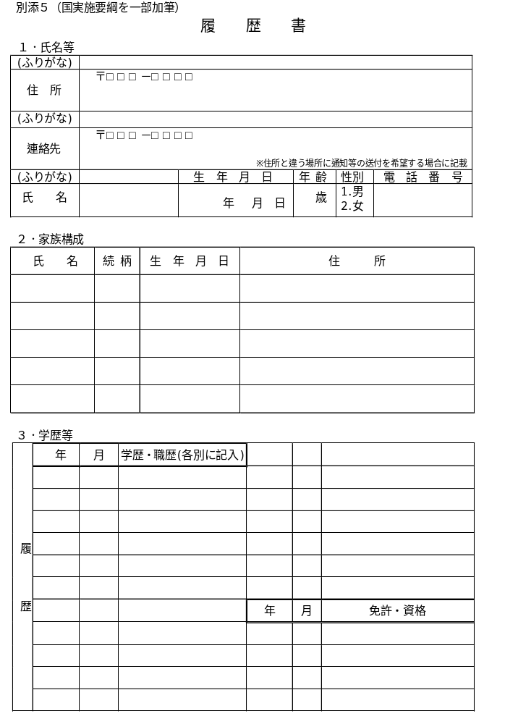

別添７（国実施要綱と同じ）
農業研修に関する確認書（例）

農地所有適格法人Ａ（以下、甲という）と研修生Ｂ（以下、乙という。）とは、農業研修について、 次のとおり確認する。

第１条（研修期間）
研修期間は、○年○月○日から○年○月○日までとする。

第２条（研修生の責務）
乙は、研修期間中、甲の指示に従い、誠実な研修を遂行するとともに、次に掲げる事項を遵守しなければならない。
（１）乙は、研修期間中に知り得た甲の業務上の機密、又は甲と取引する顧客情報等（個人情報含む。）について、ほかに漏洩してはならない。
（２）乙は、甲の信用を害し品位を傷つける行為、研修の目的を逸脱する行為その他不道徳な行為及び 不法な行為をしてはならない。
（３）乙は、研修期間中の不慮の事故に備え、あらかじめ傷害保険に加入しなければならない。
（４）乙は、研修計画に即して必要な技能を習得しなければならない。
（５）（１）から（４）に違背した場合、甲の判断により研修を即時中止することができるものとする。

第３条（研修受入先の責務）
（１）甲は、乙が独立・自営就農、雇用就農又は親元就農し、就農後５年以内に農業経営を継承すること又は法人の経営者となることができるよう適切に生産技術等を教えなければならない。
（２）甲は、乙を労働者として扱ってはいけない。

第４条（損害賠償）
（１）乙は、研修中に、その責めに帰する事由により、甲又は第三者に損害を与えた場合には、その損害を賠償しなければならない。
（２）乙は、研修における不慮の事故について、第２条（３）の規定に基づく傷害保険による給付があったときには、甲に対し、当該不慮の事故についての損害賠償その他一切の請求を行わないものとする。

第５条（費用の負担）
（１）研修に要する経費（○○○）は、甲が負担する。
（２）研修に要する経費（△△△）は、乙が負担する。

第○条（研修謝金）
乙は甲に月額○万円を支払う。

第６条(その他)
この確認書に定める事項について疑義が生じた場合又はこの確認書に定めのない事項については、確認書の趣旨に則り、甲・乙協議の上、定めるものとする。

本確認書締結の証として、本書２通作成し、甲・乙それぞれ各１通を保有する。

○年○月○日 甲
(住 所）
(研修先）
(氏 名）
乙
(住 所）
(氏 名）
※農業研修が適切に実施できるよう研修先及び研修生の間で合意した確認書であれば、本確認書例に限らない。

別添８（県実施要領独自様式）
誓 約 書

年 月 日

様

[申請者] 住 所：

フリガナ：

氏 名： 印

生年月日： 年 月 日

補助金の交付を申請した事業を行う者が農業次世代人材投資事業等交付要綱第２条第２項第一号から第三号までのいずれにも該当せず、将来においても当該各号のいずれにも該当しないことを誓約します。
また、補助金等の交付申請をするに当たり､上記内容に該当しないことを確認するため､交付主体が千葉県警察本部に照会することについて承諾します。
なお、誓約した内容と事実が相違することが判明した場合には、研修計画の承認を受けられないこと、資金の交付を受けられないこと又は資金の交付の決定の全部若しくは一部を取り消される ことになっても異議はありません。
また、これにより生じた損害については、当方が一切の責任を負うものとします。

（注）本人の自署とする場合は、押印不要であるが、本人確認書類の写しを添付すること。

別添10（国実施要綱を加筆）（就農準備資金等用）
確 約 書
年 月 日
様

住 所：
氏 名：
（生年月日： 年 月 日： 歳）

私は、研修終了後に親元就農する予定であるため、新規就農者育成総合対策実施要綱及び千葉県就農準備資金・経営開始資金実施要領の規定に基づき、下記の事項を実施することを確約します。
なお、同要綱及び同要領の規定が遵守できなかった場合は、当該資金を全額返還いたします。

記
１ 就農に当たって家族経営協定等を締結し、私の責任や役割を明確に規定すること。
２ 就農後５年以内に、当該農業経営を継承する、当該農業経営を法人化している場合は当該法人の 経営者となる（親族との共同経営者になる場合を含む。）又は親の農業経営とは別に新たな部門を開始すること。

（親元就農先）
経営主の氏名
（法人化している場合は法人名も）
経営主の住所
（法人化している場合は所在地も）

（当該農業経営を継承する、当該法人の経営者となる又は親の農業経営とは別に新たな部門を開始する予定の時期）
年 月

注）就農準備支援資金の場合は下線部の記述を「新規就農者確保緊急円滑化対策実施要綱」とすること。

